De verlichte zit

Ook bij het springen is het belangrijkste weer de houding. 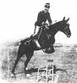
Caprilli
De verlichte zit geeft het paard een grotere bewegingsvrijheid in rug, hoofd en hals en zorgt ervoor dat een ruiter deze grotere beweging in balans kan volgen. Deze zit is uitgevonden in het begin van de 20e eeuw door een Italiaanse cavalerieofficier: Caprilli
Als we dit analyseren, komen we tot de volgende punten:
- De steun op de beugel is de basis van de zit , dus:
  - De bal van de voet rust in de stijgbeugel.
  - De hak wordt omlaag gedrukt.
  - De kleine teen wijst omhoog en iets naar buiten.
  - De enkel wordt iets naar binnen gekanteld, zodat als je vanaf de zijkant kijkt, de zool zichtbaar is.
- Het onderbeen ligt stil en iets achter de verticaal. Je kunt een loodlijn door de knie en de tenen trekken.
- De knie, en het onderbeen vlak onder de knie, liggen vast in het zadel door de omlaag gedrukte hak. De knie is schokbreker en scharnierpunt. Boven de knie vinden de bewegingen plaats, die ervoor zorgen dat de ruiter mee is in de beweging. Onder de knie ligt het been stil.
- De dij: hier zit je op. Dit in tegenstelling op de klassieke houding waar je op je zitbeenknobbels zit. De dij ligt schuin naar voren. De hoek tussen het dij- en onderbeen is afhankelijk van de bouw van de ruiter.
- Het bekken is voorover gekanteld en het kruis dichtbij de voorboom. De ruiter zit daardoor altijd voorin het zadel en gereed om mee te gaan in de beweging.
- De rug is recht, eerder hol dan bol.
- Het bovenlichaam neigt (ook bij stilstaan) naar voren.
- De schouders zijn ontspannen naar achter aangetrokken.
- Hoofd en hals zijn ongedwongen opgericht.
- De armen zijn licht gebogen in de ellebogen:
- Bovenarm iets voor de verticaal, natuurlijk afhangend.
- Onderarmen wijzen in de richting van de paardenmond.
- De handen naast de schoft, met de middelste kootjes van de vingers naar de hals gedraaid. De handen staan dakvormig, dwz. de pinken iets verder uit elkaar dan de duimen.
De handen worden zonder spanning om de teugels gesloten.

In de verlichte zit kan de ruiter dus op 4 plaatsen scharnieren: knie, heup, schouder en elleboog. Hij steunt op 3 punten: voet in de stijgbeugel, knie (binnenkant dijbeen ).

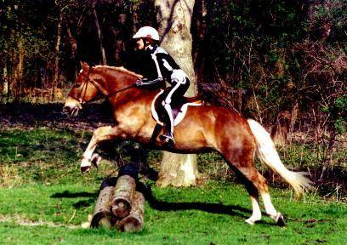
En dan ziet de correcte verlichte zit er uit als op de afbeelding hiernaast.

Om de verticale beweging op de sprong te kunnen volgen brengt de ruiter zijn zitbeenknobbels uit het zadel. Hij sluit dus de hoek in de heup. Daardoor gaat zijn zwaartepunt naar voor. Om zijn balans niet te verliezen moet zijn steunvlak onder het zwaartepunt blijven.Zijn steunvlak moet dus ook wat naar voor gaan. Zijn beugels moeten dus korter, want dan ligt de knie (= steunvlak ) wat meer naar voor in het zadel.
→ als de ruiter een lang bovenlichaam heeft moeten de beugels dus nog korter.
Doorzitten wordt moeilijker met korte beugels, omdat het steunvlak voor het zwaartepunt ligt. Het is dus beter om los te rijden met langere beugels.
Het paard maakt op de sprong ook een grotere beweging in de hoofd en hals. Die volgt de ruiter door de hoek in de schouder en elleboog te openen.

Als een paard springt over een hindernis, kun je deze beweging in verschillende fases verdelen. Een ruiter moet dan ook verschillende houdingen aannemen in deze fases van de sprong. Hoe men dat vroeger (voor de tijd van Caprilli) deed kun je zien op de afbeelding hieronder.

.
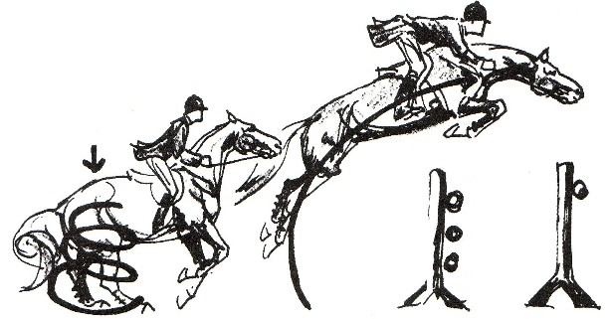

De 6 fases van de sprong van het paard, en de zit van de ruiter (zoals we die tegenwoordig uitvoeren) zijn hier onder beschreven:

1.Aanloop: (= de laatste galoppas) Het paard brengt de hals en het hoofd naar voor om de hindernis te kunnen bekijken. De ruiter ontspant daarom de hand, zonder de houding te veranderen. Hij verandert zijn houding dus pas in de afzet. Als hij in het zadel blijft zitten, heeft hij meer controle. Het enige wat de ruiter doet is de hoek in de schouder en de elleboog iets openen, zodat hij de paardenmond kan volgen en de aanleuning behoudt.
2.Afzet: In deze fase zetten de voorbenen af, richten hoofd en hals zich op en worden de achterbenen verder ondergebracht en neergezet, waar de voorbenen van de grond kwamen. De ruiter sluit iets in de scharnierpunten elleboog en schouder.
3. Stijging: Het paard strekt zijn achterbenen en brengt daarna hoofd en hals naar voor. Het paard maakt nu dus de grotere beweging. Om die beweging te kunnen volgen moet de ruiter:
- De hoek in de schouder en elleboog openen ivm, het naar voor brengen van de hals en het hoofd van het paard.
- De hoek in de heup sluiten.
- De hoek in de knie iets openen (dus niet gaan staan!)
4.Zweefmoment: Het paard is van de grond en bevindt zich boven de sprong. De houding van de ruiter verandert niet. De steun blijft op de beugel, zodat de ruiter in balans blijft.
5 Daling: Het paard richt hoofd en hals op, zodat het zwaartepunt terug komt te liggen en de balans bewaard blijft. De ruiter moet dus nu:
- De hoek in de heup iets openen.
- De hoek in de knie iets sluiten, zonder de vrijheid van de paardenrug te belemmeren.
- De hoek in de elleboog en schouder iets sluiten.
6. Landing: Op het moment dat de voorbenen de grond raken worden hoofd en hals naar voren gebracht. Daarom moet de ruiter de hoek in de schouder en elleboog iets openen.

De afzet
Het zweefmoment
De daling

d

Ook in de verlichte zit kunnen natuurlijk fouten optreden:

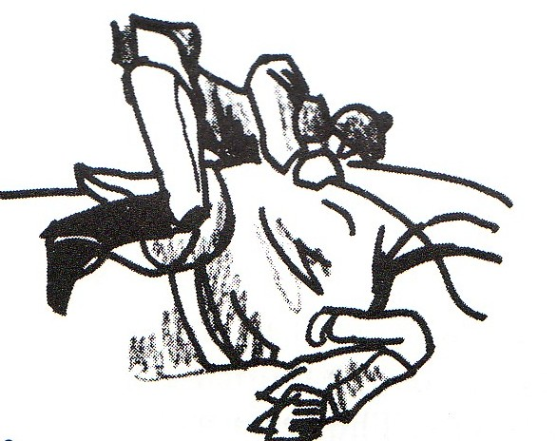
De ruiter valt voorover.
De ruiter opent de hoek in de heup (gaat staan ), want dan brengt hij zijn zwaartepunt zo veel naar voor, dat hij zijn balans verliest. Een gevolg is dan ook vaak dat het onderbeen naar achter schiet, zodat zijn steunvlak ( = voet in de stijgbeugel ) naar achter gaat. Dan verlies hij zeker zijn balans. Het is dus erg belangrijk dat hij zijn hak laag houdt. Ook kan hij voor de sprong zijn onderbeen iets naar voor steken.
Boven de sprong moet hij voor zich uitkijken om:
- zelf in balans te blijven
- zijn paard in balans te houden
- te kijken waar hij heen gaat
- zo de juiste gewichtshulpen te geven
- zijn rug recht te houden ( eerder hol dan bol )

Een ruiter kan voor de beweging zitten. Dan sluit de ruiter de hoek in de heup en opent hij de hoek in schouder en elleboog voor het moment dat het paard de grotere beweging maakt. De oorzaak hiervan is dat de ruiter de juiste plaats van afzet niet bereikt en het paard een tussenpas maakt.

Een ruiter kan achter de beweging zitten. Dan sluit de ruiter de hoek in de heup en opent hij de hoek in schouder en elleboog na het moment dat het paard de grotere beweging maakt. De oorzaak hiervan is dat de ruiter de juiste plaats van afzet niet bereikt en denkt dat het paard nog een galopsprong gaat maken, maar het paard gaat echter al wel af.

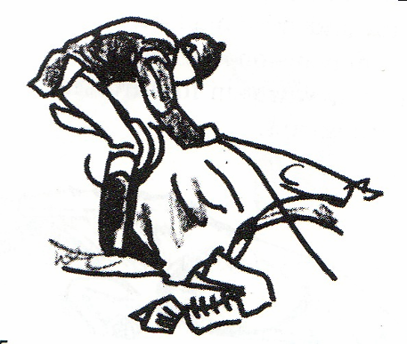
Een ruiter die achter de beweging zit.

